Консультация для родителей
"Как с пользой провести лето"

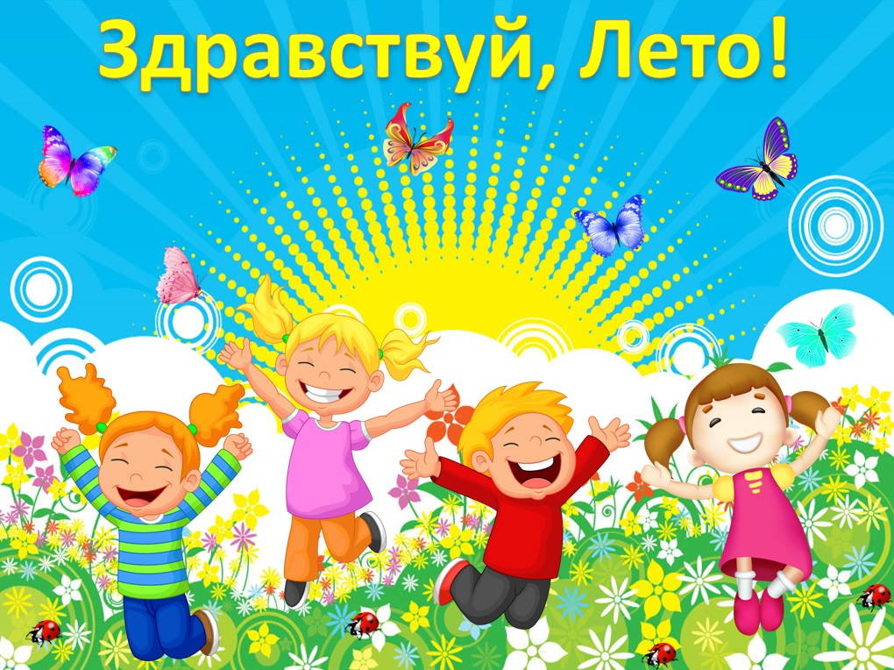

Что такое лето? Это много света!
Это поле, это лес, это тысяча чудес.
Это в небе облака, это быстрая река,
Это яркие цветы, синь небесной высоты,
Это в мире сто дорог для ребячьих ног!

Лето — удивительная и благодатная пора, когда детям можно вдоволь гулять, бегать и прыгать, больше находиться на свежем воздухе.
Это замечательное время года, даёт нам возможность проводить больше времени с детьми, делая это интересно, насыщенно и полезно!
Даёт нам возможность укрепить и сохранить здоровье детям и оставить не забываемые, яркие впечатления от прошедшего отдыха, отпуска, путешествий, прогулок, наблюдений, совместного труда.
Летом можно носить минимум одежды, лакомиться вкусными ягодами и фруктами.
Наконец, это десятки самых разнообразных игр на свежем воздухе.
Летние детские игры ограничивает только фантазия и соображения безопасности. Ведь только летом ребенок может вдоволь попрыгать, побегать и поваляться на детской площадке, лужайке или в парке.
Лето для детей-это возможность рисовать на асфальте, запускать мыльные пузыри, играть в песочнице или гонять мячик. Когда ребенок постарше, он будет рад возможности покататься на самокате, велосипеде или роликовых коньках. Девочки прыгают на скакалочках или крутят обруч.
И все же летние игры не только дарят детям радость, но также таят в себе опасности. Когда вы гуляете с ребенком по лесу или парку следует быть особенно внимательными. Острые палки и сучки, осколки стекла, ядовитые растения и грибы представляют для детей немалую опасность.
Лето не только время путешествий, но и наиболее благоприятная пора для отдыха, закаливания и оздоровления детей. Поэтому очень важно, чтобы родители с наибольшей пользой распорядились этим драгоценным временем. Вместе с тем возникает немало вопросов, как это лучше сделать.
И здесь, как нам кажется, в известной мере вам могут пригодиться наши советы.
Практические советы для родителей дошкольников
на летнюю тематику.
Лето - время для закаливания. Основные закаливающие способы доступны всем — это воздух, вода и солнце.
Правила закаливания детей:
- закаливающие процедуры необходимо проводить систематически;
- сочетайте их с физическими упражнениями и массажем;
- увеличивайте время проведения процедуры постепенно, начиная от нескольких минут;
- одежда и обувь ребенка должны соответствовать температуре воздуха, быть из натуральных материалов;
- лучше всего проводить закаливающие процедуры в форме игры и развлечения.
Самый простой способ закаливания - воздушные ванны:
- летом прогулки должны составлять минимум 3—4 часа утром и вечером;
- выходя на прогулку, не слишком укутывайте ребенка;
- очень полезны прогулки после грозы, когда воздух насыщен озоном;
- детская комната должна регулярно проветриваться в отсутствие ребенка.
Солнечные ванны — это не лежание на пляже. Простая прогулка в солнечный день сможет насытить организм витамином D.
Правила солнечного закаливания:
- ребенку не рекомендуется проводить на солнце больше двух часов подряд. За 20 минут до того, как вы собираетесь выходить на улицу, нанесите солнцезащитный крем;
- самое подходящее время — от 8 до 10 часов утра и после 17 часов вечера, послеполуденного солнца следует избегать;
- во время прогулок обязательно надевайте легкие головные уборы для предотвращения перегрева и солнечного удара.

Наиболее эффективным способом укрепления иммунитета детей дошкольного возраста считается закаливание водой.
Процедуры водного закаливания:
- умывание прохладной водой;
- гигиенические ванны с водой, по температуре приблизительно равной температуре тела человека;
- ванны для ног, обливание ног;
- общее обливание;
- контрастный душ;
- купание в открытых водоемах.
Начинать купаться в природных водоемах ребенку можно в тихую погоду без ветра, при температуре воздуха не ниже +25° и воды +23°.
Лучшее время для начала купания — около полудня, когда прогреваются и вода, и воздух, а контраст в температурах минимальный.
Очень важна последовательная подготовка ребенка.
Сначала — обтирание мокрым полотенцем, затем умывание прохладной водой, летний душ, а потом уже купание.
Если ребенок перекупался, его знобит, нужно быстро и энергично растереть ему тело мягким махровым полотенцем и дать выпить теплого чая.
Нужно серьезно отнестись к выбору водоемов для купания, поскольку многие из них могут оказаться очагами инфекции.
Специалисты рекомендуют море, дикие чистые озера или реки. Беспроигрышный вариант — обзавестись дачным бассейном.
Эффективным для укрепления здоровья может быть и массаж стоп.
Отличная закаливающая процедура — ходьба босиком по песку, гальке, дорожке или траве. Неровная поверхность будет воздействовать на множество нервных окончаний, что положительно повлияет на состояние различных органов и систем, прежде всего верхних дыхательных путей, защитит от плоскостопия.
Не запрещайте ребенку получать этот естественный массаж, просто предварительно убедитесь в том, что нет осколков или других предметов, о которые можно пораниться.
Специальная дорожка, предназначенная для массажа стоп, будет хорошим решением.
Чем заняться с ребёнком в отпуске?
- Собираясь в отпуск, не забудьте взять с собой бадминтон, скакалку, летающие тарелки, дартс, мячи, но не рассчитывайте на то, что ребенок будет сам развлекать себя. С детьми нужно заниматься, играть, подавать новые идеи.
- Очень хорошо, если на даче вы установите качели, батут, поставите песочницу (ее можно сделать самостоятельно из большой тракторной шины или вкопать по кругу обрезанные бревнышки).
- Привлекайте пап и дедушек, пусть они напилят чурбачки из стволов старых деревьев или из толстых брусков разных размеров. Такие чурбачки дети могут использовать для подвижных игр, выстраивать их в ряд, прыгать по ним, их можно раскрашивать или рисовать на них мелом.
- Научите ребенка играть в подвижные игры на улице — увы, современные дети не знают, что такое салочки, казаки-разбойники.
Вспомните игры своего детства, например, «вышибалы», «бояре, а мы к вам пришли» или «море волнуется».
Девочкам напомните старые добрые классики и резиночку. Такие подвижные игры полезны не только в плане физического развития, но и социализации ребенка в коллективе.
- Еще одно занятие, которое может понравиться детям
— мини-огород.
Дети очень любят возиться с водой. Приобретите для своего ребенка небольшую лейку, и пусть он периодически поливает. А тем, кто постарше, можно доверить полноценный полив цветника или деревьев.
- Подберите быстрорастущие цветы, чтобы детям не пришлось долго ждать плоды своих трудов.
Лесная прогулка - одно из интересных летних занятий.
Вовремя прогулки учите распознавать по внешнему виду съедобные и ядовитые грибы, наблюдать за насекомыми.
Познакомьте с признаками определения сторон света в лесу, приборами (компасом, биноклем, лупой), народными приметами (небольшой дождь летним утром — днем хорошая погода; усиление ветра после продолжительной тихой погоды — к дождю; радуга — к перемене погоды), загадками, поговорками о лете.
Займитесь поисками необычных растений, соберите свой домашний гербарий. Растения для гербария подбирайте с учетом того, чтобы потом можно было сделать красивую картину - панно.
Заведите с ребенком дневник наблюдений за природой. Он поможет развить память и наблюдательность, дисциплинирует и позволит научиться грамотно излагать свои мысли.
Лето дает больше возможностей для совместных занятий, что способствует установлению дружеских доверительных отношений с родителями.
Сделайте так, чтобы лето запомнилось и вам и ребенку.
Найдите время, чтобы вместе - запустить воздушного змея,
- половить бабочек сачком,
- поудить рыбу,
- изготовить замок или дамбу из песка,
- сделать ветряные вертушки,
- построить шалаш,
- устроить перестрелку из водяных пистолетов (или бутылок с дыркой в крышке) и другие игры с водой, - встретить рассвет.
Поиграйте с детьми:
«Назови деревья» -ребенок называет деревья, растущие во дворе (городе, лесу, парке, деревне). Совместно со взрослым рассматривают ствол, листья, определяют их цвет, форму, размер.
«Какая трава?» -обратить внимание ребенка на траву, на ее свойства и признаки. Дать ребенку возможность пощупать ее, сравнить между собой. «Аромат» -предложить ребенку понюхать различные растения: цветы, траву, листья деревьев, кору. Это развивает чувство обоняния, а если ребенок будет подбирать к каждому аромату прилагательные, то расширится и активный словарь.
«Построй фигуру» - загорая на пляже или играя в песочнице, предложите ребенку построить замки: высокий, ниже и низкий. Прорисовать окошки определенного количества(формы). Пусть ваш малыш назовет все фигуры, пересчитает окна, двери. Сделает крышу заданной формы и т.д. Это способствует математическому развитию и навыку счета.
«Опыты с песком» - интересно для детей провести элементарные опыты с песком. Экспериментируйте, добавляя разное количество воды и главное описывайте весь процесс словами, используйте прилагательные и глаголы в зависимости от консистенции песка (сырой, мокрый, жидкий, сухой, лепится, рассыпается и т.д.)
«Наоборот» - ребенок в ответ на предложенное вами слово, должен предложить свое, противоположное по смыслу. Например, утро – ночь, солнце – луна, твёрдый – мягкий и т.д.
«Съедобное – несъедобное» - при броске мяча, ребенок его ловит, если прозвучало только съедобное.
Лето для детей таит в себе богатые возможности, о которых можно только мечтать в иное время года.
Летом родители должны не просто гулять с ребенком, а сочетать игры и прогулки с ненавязчивым обучением.

Ведь лето – это пора отдыха, увлечений и приключений!

